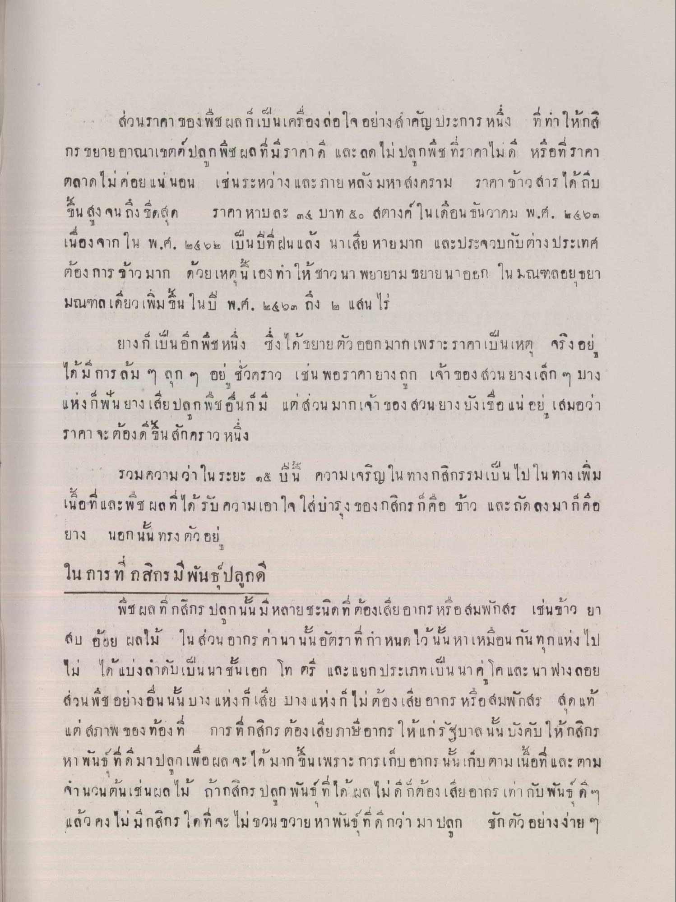
ส่วนราคา ของพืชผลก็เป็นเครื่องถ่อใจ อย่างสําคัญประการหนึ่ง ที่ทําให้ก กร ขยายอาณาเขตตปลูก พืชผล ที่มีราคาดี และ ลดไม่ปลูกพืช ที่ราคาไม่ดี หรือที่ราคา ตลาดไม่ค่อยแน่ นอน เช่นระหว่าง และภาย หลังมหา สงคราม ราคาข้าวสาร ได้ถบ ขึ้น สูง จนถึง ชุดสุด ราคา หามละ ๓๕ บาท ๕๐ สตางค์ ในเดือน ธันวาคม พ.ศ. ๒๕๑๓ เนื่องจาก ใน พ.ศ. ๒๕๒๒ เป็นปีที่ ฝนแล้ง นาเสีย หายมาก และประจวบกับต่างประเทศ ต้องการ ข้าวมาก ด้วยเหตุนี้เอง ทําให้ชาวนา พยายาม ขยายนาอยก ในมณฑลอยุธยา มณฑลเดี่ยวเพิ่มขึ้น ในปี พ.ศ. ๒๕๖๓ ถึง ๒ แสน ไร่
ยางก็เป็นอีกพืช หนึ่ง ซึ่งได้ขยายตัว ออก มาก เพราะราคาเป็นเหตุ จริงอยู่ ได้มีการล้ม ๆ ถูก ๆ อยู่ ชั่วคราว เช่น พอราคายางถูก เจ้าของสวนยางเล็ก ๆ บาง แห่งก็พัน ยางเสีย ปลูก พืช อื่นก็มี แต่ส่วน มากเจ้าของสวนยาง ยังเขียแน่ อยู่เสมอว่า ราคา จะต้องดีขึ้น สักคราว หนึ่ง
รวมความว่า ในระยะ ๑๕ ปีน ความเจริญ ในทางกสิกรรมเป็นไปในทาง เพิ่ม เนื้อที่ และพืช ผลที่ได้รับความเอาใจใส่บารุง ของกสิกร ก็คือ ข้าว และถัดลงมาก็คือ ยาง นอกนั้น ทรงตัว อยู่ ในการที่ กสิกร มีพันธ์ปลูกดี
พืชผล ที่ กสิกร ปลูกนั้น มีหลายชะนิดที่ต้องเสียอากร หรือ สมพักสร เช่นข้าว ยา สบ อ้อย ผลไม้ ในส่วน อากร ค่า นานั้นอัตราที่กําหนดไว้นั้น หาเหมือนกันทุกแห่ง ไป ไม่ ได้ แบ่งลาดับเป็น นาชั้นเอก โท ตรี และ แยกประเภทเป็น นาค โค และ นา ฟาง ลอย ส่วนพืช อย่างอื่นนั้นบาง แห่ง เสีย บางแห่งก็ไม่ต้องเสีย อากร หรือสมพักสว สุดแท้ แต่ สภาพ ของ ท้องที่ การ ที่กสิกร ต้องเสียภาษีอากร ให้แก่รัฐบาล นั้นบังคับให้กสิกร หา พันธ์ที่ดีมาปลูกเพื่อผล จะได้มากขึ้นเพราะ การเก็บ อากร นั้นเก็บ ตามเนื้อที่ และตาม
2.2
9
จานวน ตนเซน ผล เม
รี ปลูก พ น ท ใด ผล ไม ด กตองเสีย
เท้ากบ พนา ด ๆ
แล้ว คง ไม่มีกสิกร ใดที่จะ ไม่ ชวน ชวาย หา พันธ์ที่ดีกว่า มาปลูก
ชัก ตัว อย่างง่าย ๆ

